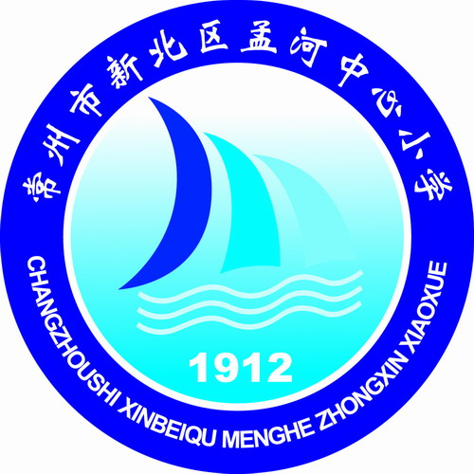
常州市新北区孟河中心小学
师徒结对协议书
青年教师是我们孟河中心小学的未来，肩负着承前启后、继往开来的重任。我校一直十分重视青年教师的队伍建设，积极实施青蓝工程，认真执行导师制，开展师徒结对活动。我校通过这种方式，目标是使新教师一年内过好“五关”（ 即文化考试关、备课说课关、课件制作关、课堂教学关和班级管理关），尽快地胜任各项工作，肩负起学校教育教学科研工作的重任。
今年刚来校工作的青年教师必须和我校教学经验丰富的教师结对子，拜师学艺，指导期为1年。
指导教师职责：
1、师傅要带领徒弟学习《常州市中小学各学科建议》和《孟河中心小学教学常规实施细则》等的相关内容，做好实施新课程、课堂转型等的辅导工作；
2、带领徒弟听各级各类优秀教师和骨干教师的公开课并指导评课；
3、师傅听徒弟的课每周不少于1节，并进行评议；
4、指导徒弟开展班队工作和社团活动，积极组织班队和社团活动；
5、带领他们参加各种教科研活动，鼓励他们参加教学竞赛、评比活动，指导撰写教学论文、案例、教学设计、说课稿等；
6、师傅要关心徒弟的思想、工作和生活，鼓励他们自奋、自律、自强，自信，使他们以愉快的心情投入到教育教学活动中去。
新教师职责：
1、徒弟要积极参加各级各类教师培训和业务进修，苦练内功，以适应新课程教育教学的需要。
2、在教学中认真执行“六认真”，并虚心接受师傅的指导，徒弟必须对师傅的诊断与指导作出自己的分析与反思，并不断反复实践。
3、认真听课。为了充分汲取师傅的教育教学精髓，徒弟每周必须听师傅的课1节，每次听课时要记好听课笔记，听课后在听课笔记上双方签字。
4、在师傅指导下，徒弟1学年至少撰写2篇论文、教学设计、教学案例或教育故事，至少有1篇在区级以上获奖或发表。
5、每学期期末，徒弟须向教导处上交所有备课笔记、听课记录，1篇说课稿，2件优秀课件和获奖、发表的论文等。
学校评价考核：
1．督促师徒落实责任，定期与不定期地进行检查。
2．不定期地抽查徒弟的听课记录本，了解听课情况。
3．每学期至少开一次师徒座谈会，多方听取意见，扬长避短，及时调整。
4．精心组织青年教师的比武课，优胜者给予奖励。

师徒双方签订结对协议书，一式三份，师、徒及教导处各执一份，每学期教导处考核协议书执行情况，对优秀的师徒对子给予表扬或奖励。
本协议自2019年9月起生效至2020年终止。
师傅签名： 徒弟签名：
校长签字： 教导主任签字：

常州市新北区孟河中心小学
2019年9 月 3日

